Додаток 2

до тендерної документації

**Інформація про необхідні технічні, якісні та кількісні характеристики**

**предмета закупівлі:**

**Строк поставки – протягом 14 днів з моменту надання заявки від Замовника, але не пізніше 01 червня 2024 року.**

**Строк оплати – протягом 10 днів з дня поставки;**

1. Гарантійні вимоги:

1.1. Строк гарантії на Товар – не менше 12 місяців з дати поставки Товару.

1.2. Строк заміни дефектного (неякісного) Товару/виправлення (усунення) дефектів – 14 календарних днів.

2. Вимоги до безпеки: Товар, що поставляється повністю відповідає встановленим для даного Товару технічним вимогам, що підтверджує якість Товару, що забезпечує його безпеку для життя і здоров'я користувачів. Товар є придатним для цілей, для яких товар такого роду звичайно використовується. Товар виготовлений у відповідності зі стандартами, що діють на території України затвердженими на даний вид Товару.

3. Поставка здійснюється за рахунок учасника-переможця процедури закупівлі.

4. Товар повинен відповідати вимогам охорони праці, екології та пожежної безпеки.

5. Поставка товару здійснюється переможцем торгів відповідно до умов договору, проект якого викладено у **Додатку 3** до тендерної документації.

**ПЕРЕЛІК ДОКУМЕНТІВ В ЧАСТИНІ ТЕХНІЧНИХ ТА ЯКІСНИХ ХАРАКТЕРИСТИК ПРЕДМЕТА ЗАКУПІВЛІ, ЩО НАДАЮТЬСЯ У СКЛАДІ ЦІНОВОЇ ПРОПОЗИЦІЇ**

1. Заповнити таблицю порівняльних характеристик запропонованого Товару за формою нижче та надати в складі тендерної пропозиції:

**вимоги ДО ПРЕДМЕТУ ЗАКУПІВЛІ**

1. [Пневмокаркасний намет з системою освітлення та утеплення – 1 комп.](https://rozetka.com.ua/canon_i_sensys_mf3010_5252b034aa/p110463910/)

|  |  |
| --- | --- |
| **Пневмокаркасний намет з системою освітлення та утеплення – 1 компл** | |
| Розміри Ш х Д х В, мм | 6000 х 6000 х 3200 |
| Висота внутрішньої стіни, мм | 2100 |
| Макс висота стелі, мм | 2500 |
| Габаритна площа, м2 | 36 |
| Вага, кг | 192 |
| Кількість входів | 2 |
| Розмір входів Ш х В, мм | 1600 х 2000 |
| Робочі температури | -30 - + 50 °С |
| Максимальне снігове навантаження, кг/м2 | 15 |
| Максимальне вітрове навантаження, м/с | 27 |
| Тканина тенту | ПВХ тканина 650 г/м2 |
| Кількість вікон | 4 |
| Розмір вікон Ш х В, мм | 800 х 600 |
| Тканина пневмокаркасу | ПВХ тканина 850 г/м2 |
| Поверхня пневмокаркасу | матова |
| Колір пневмокаркасу | згідно запиту |
| Технологія зварювання | за допомогою ТВЧ або гарячим клином |
| Додаткова комплектація | Система утеплення та освітлення |

1. [Пневмокаркасний намет з системою освітлення – 1 комп.](https://rozetka.com.ua/canon_i_sensys_mf3010_5252b034aa/p110463910/)

|  |  |
| --- | --- |
| **Пневмокаркасний намет з системою освітлення та утеплення – 1 компл** | |
| Розміри Ш х Д х В, мм | 6000 х 6000 х 3200 |
| Висота внутрішньої стіни, мм | 2100 |
| Макс висота стелі, мм | 500 |
| Габаритна площа, м2 | 36 |
| Вага, кг | 192 |
| Кількість входів | 2 |
| Розмір входів Ш х В, мм | 1600 х 2000 |
| Робочі температури | -30 - + 50 °С |
| Максимальне снігове навантаження, кг/м2 | 15 |
| Максимальне вітрове навантаження, м/с | 27 |
| Тканина тенту | ПВХ тканина 650 г/м2 |
| Кількість вікон | 4 |
| Розмір вікон Ш х В, мм | 800 х 600 |
| Тканина пневмокаркасу | ПВХ тканина 850 г/м2 |
| Поверхня пневмокаркасу | матова |
| Колір пневмокаркасу | згідно запиту |
| Технологія зварювання | за допомогою ТВЧ або гарячим клином |
| Додаткова комплектація | Система освітлення |

1 КОМПЛЕКТ ВКЛЮЧАЄ:

* Пневмокаркас – 1 од;
* Зовнішній тент – 1 од;
* Дно – 1 од;
* Сумка для транспортування – 1 од;
* Кілки – 12 од;
* Сумка для кілків – 1 од;
* Мотузки – 6 од. по 5 м;
* Молоток – 1 од;
* Потужний електричний насос 220 В з автопідкачкою – 1 од;
* Механічний насос – 1 од;
* Ремкомплект- 1 од;
* Бокс для зберігання комплектації – 1 од.

Ціна товару повинна бути сформована з урахуванням витрат на поставку, завантаження, розвантаження, транспортних витрат до місця поставки, податків і зборів (довідка в довільній формі).

.

**Візуалізація намету**

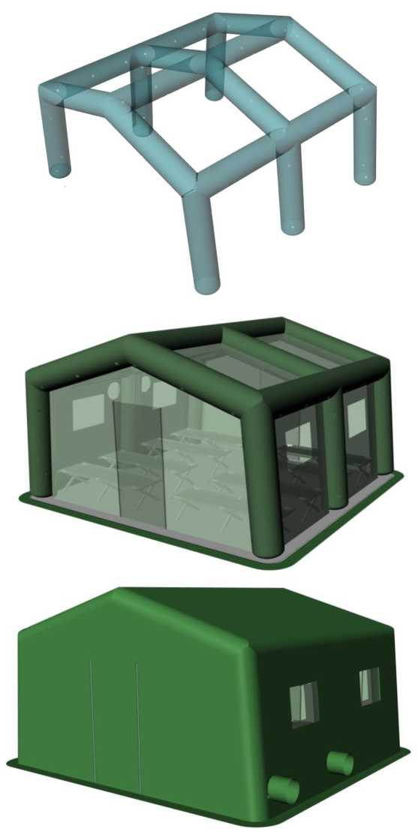

*ПРИМІТКА!!! Всі посилання в тексті на марку, назву, модель вважати або еквівалент. Еквівалентом буде вважатись обладнання з аналогічними технічними характеристиками або кращими. При поставці товару повинна дотримуватись цілісність упаковки з необхідними реквізитами виробника.

**Учасник підпис**